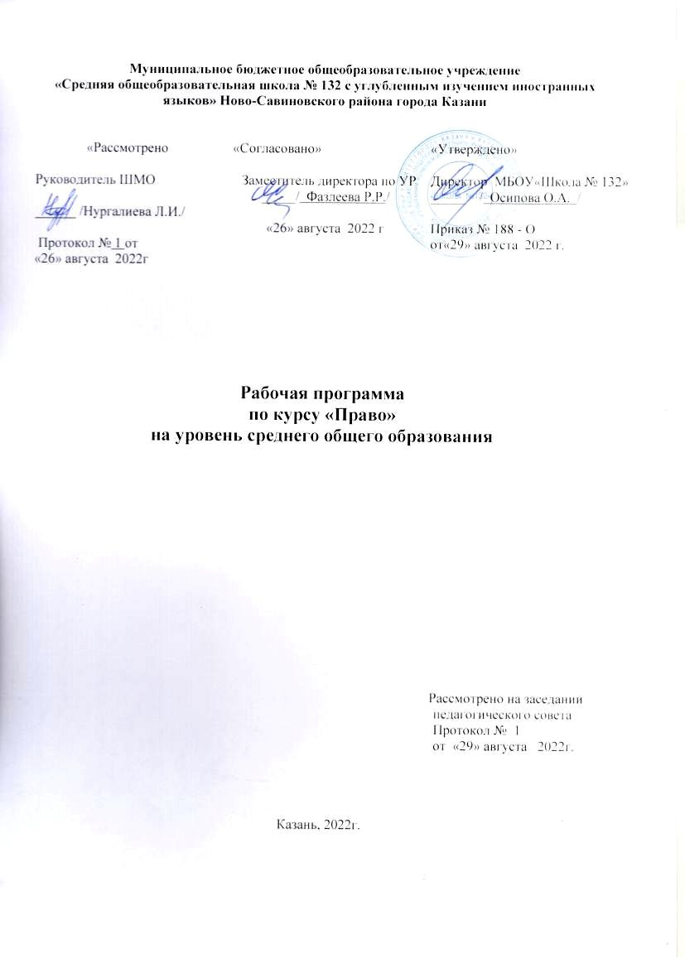
Рабочая программа по курсу «Право» ориентирована
на учащихся 10 -11 класса и разработана на основе:
- Федеральный государственный образовательный стандарт среднего общего образования (приказ Минобрнауки РФ от 17.05.2012 № 413 «Об утверждении федерального государственного образовательного стандарта среднего общего образования» с изменениями и дополнениями)
- Основная образовательная программа среднего общего образования МБОУ «Школа № 132»
- Учебно – методический комплекс:
- Обществознание. Я сдам ЕГЭ ! Модульный курс. : учебное пособие для общеобразовательных организаций. / Котова О.А. , Лискова Т.Е. – Москва: Издательство “Просвещение”, 2017 год.
- Обществознание. 10-11 класс. Модульный триактив курс / О.А.Котова, Т.Е.Лискова.- Москва: Издательство “Национальное образование”, 2018.

Программой отводится на изучение курса 69 часов, которые распределены
по следующим образом:
10 класс – 35 часов, 1 час в неделю;
11 класс – 34 часа, 1 час в неделю.

Планируемые результаты освоения КУРСА

1. Личностные результаты освоения основной образовательной программы должны отражать:
1) российскую гражданскую идентичность, патриотизм, уважение к своему народу, чувства ответственности перед Родиной, гордости за свой край, свою Родину, прошлое и настоящее многонационального народа России, уважение государственных символов (герб, флаг, гимн);
2) гражданскую позицию как активного и ответственного члена российского общества, осознающего свои конституционные права и обязанности, уважающего закон и правопорядок, обладающего чувством собственного достоинства, осознанно принимающего традиционные национальные и общечеловеческие гуманистические и демократические ценности;
3) готовность к служению Отечеству, его защите;
4) сформированность мировоззрения, соответствующего современному уровню развития науки и общественной практики, основанного на диалоге культур, а также различных форм общественного сознания, осознание своего места в поликультурном мире;
5) сформированность основ саморазвития и самовоспитания в соответствии с общечеловеческими ценностями и идеалами гражданского общества; готовность и способность к самостоятельной, творческой и ответственной деятельности;
6) толерантное сознание и поведение в поликультурном мире, готовность и способность вести диалог с другими людьми, достигать в нем взаимопонимания, находить общие цели и сотрудничать для их достижения, способность противостоять идеологии экстремизма, национализма, ксенофобии, дискриминации по социальным, религиозным, расовым, национальным признакам и другим негативным социальным явлениям;
7) навыки сотрудничества со сверстниками, детьми младшего возраста, взрослыми в образовательной, общественно полезной, учебно-исследовательской, проектной и других видах деятельности;
8) нравственное сознание и поведение на основе усвоения общечеловеческих ценностей;
9) готовность и способность к образованию, в том числе самообразованию, на протяжении всей жизни; сознательное отношение к непрерывному образованию как условию успешной профессиональной и общественной деятельности;
10) эстетическое отношение к миру, включая эстетику быта, научного и технического творчества, спорта, общественных отношений;
11) принятие и реализацию ценностей здорового и безопасного образа жизни, потребности в физическом самосовершенствовании, занятиях спортивно-оздоровительной деятельностью, неприятие вредных привычек: курения, употребления алкоголя, наркотиков;
12) бережное, ответственное и компетентное отношение к физическому и психологическому здоровью, как собственному, так и других людей, умение оказывать первую помощь;
13) осознанный выбор будущей профессии и возможностей реализации собственных жизненных планов; отношение к профессиональной деятельности как возможности участия в решении личных, общественных, государственных, общенациональных проблем;
14) сформированность экологического мышления, понимания влияния социально-экономических процессов на состояние природной и социальной среды; приобретение опыта эколого-направленной деятельности;
15) ответственное отношение к созданию семьи на основе осознанного принятия ценностей семейной жизни.

1.1. Личностные результаты освоения адаптированной основной образовательной программы должны отражать:
1) для глухих, слабослышащих, позднооглохших обучающихся:
способность к социальной адаптации и интеграции в обществе, в том числе при реализации возможностей коммуникации на основе словесной речи (включая устную коммуникацию), а также, при желании, коммуникации на основе жестовой речи с лицами, имеющими нарушения слуха;
2) для обучающихся с нарушениями опорно-двигательного аппарата:
владение навыками пространственной и социально-бытовой ориентировки;
умение самостоятельно и безопасно передвигаться в знакомом и незнакомом пространстве с использованием специального оборудования;
способность к осмыслению и дифференциации картины мира, ее временно-пространственной организации;
способность к осмыслению социального окружения, своего места в нем, принятие соответствующих возрасту ценностей и социальных ролей;
3) для обучающихся с расстройствами аутистического спектра:
формирование умения следовать отработанной системе правил поведения и взаимодействия в привычных бытовых, учебных и социальных ситуациях, удерживать границы взаимодействия;
знание своих предпочтений (ограничений) в бытовой сфере и сфере интересов.
2. Метапредметные результаты освоения основной образовательной программы должны отражать:
1) умение самостоятельно определять цели деятельности и составлять планы деятельности; самостоятельно осуществлять, контролировать и корректировать деятельность; использовать все возможные ресурсы для достижения поставленных целей и реализации планов деятельности; выбирать успешные стратегии в различных ситуациях;
2) умение продуктивно общаться и взаимодействовать в процессе совместной деятельности, учитывать позиции других участников деятельности, эффективно разрешать конфликты; 3) владение навыками познавательной, учебно-исследовательской и проектной деятельности, навыками разрешения проблем; способность и готовность к самостоятельному поиску методов решения практических задач, применению различных методов познания;
4) готовность и способность к самостоятельной информационно-познавательной деятельности, владение навыками получения необходимой информации из словарей разных типов, умение ориентироваться в различных источниках информации, критически оценивать и интерпретировать информацию, получаемую из различных источников;
5) умение использовать средства информационных и коммуникационных технологий (далее - ИКТ) в решении когнитивных, коммуникативных и организационных задач с соблюдением требований эргономики, техники безопасности, гигиены, ресурсосбережения, правовых и этических норм, норм информационной безопасности;
6) умение определять назначение и функции различных социальных институтов;
7) умение самостоятельно оценивать и принимать решения, определяющие стратегию поведения, с учетом гражданских и нравственных ценностей;
8) владение языковыми средствами - умение ясно, логично и точно излагать свою точку зрения, использовать адекватные языковые средства;
9) владение навыками познавательной рефлексии как осознания совершаемых действий и мыслительных процессов, их результатов и оснований, границ своего знания и незнания, новых познавательных задач и средств их достижения.
2.1. Метапредметные результаты освоения адаптированной основной образовательной программы должны отражать:
1) для глухих, слабослышащих, позднооглохших обучающихся:
владение навыками определения и исправления специфических ошибок (аграмматизмов) в письменной и устной речи;
2) для обучающихся с расстройствами аутентического спектра:
способность планировать, контролировать и оценивать собственные учебные действия в соответствии с поставленной задачей и условиями ее реализации при сопровождающей помощи педагогического работника и организующей помощи тьютора;
овладение умением определять наиболее эффективные способы достижения результата при сопровождающей помощи педагогического работника и организующей помощи тьютора;
овладение умением выполнять действия по заданному алгоритму или образцу при сопровождающей помощи педагогического работника и организующей помощи тьютора;
овладение умением оценивать результат своей деятельности в соответствии с заданными эталонами при организующей помощи тьютора;
овладение умением адекватно реагировать в стандартной ситуации на успех и неудачу, конструктивно действовать даже в ситуациях неуспеха при организующей помощи тьютора;
овладение умением активного использования знаково-символических средств для представления информации об изучаемых объектах и процессах, различных схем решения учебных и практических задач при организующей помощи педагога-психолога и тьютора;
способность самостоятельно обратиться к педагогическому работнику (педагогу-психологу, социальному педагогу) в случае личных затруднений в решении какого-либо вопроса;
способность самостоятельно действовать в соответствии с заданными эталонами при поиске информации в различных источниках, критически оценивать и интерпретировать получаемую информацию из различных источников.

Предметные результаты освоения основной образовательной программы среднего общего образования:
1) сформированность представлений о роли и значении права как важнейшего социального регулятора и элемента культуры общества;
2) владение знаниями об основных правовых принципах, действующих в демократическом обществе;
3) сформированность представлений о системе и структуре права, правоотношениях, правонарушениях и юридической ответственности;
4) владение знаниями о российской правовой системе, особенностях ее развития;
5) сформированность представлений о конституционном, гражданском, арбитражном, уголовном видах судопроизводства, правилах применения права, разрешения конфликтов правовыми способами;
6) сформированность правового мышления и способности различать соответствующие виды правоотношений, правонарушений, юридической ответственности, применяемых санкций, способов восстановления нарушенных прав;
7) сформированность знаний об общих принципах и нормах, регулирующих государственное устройство Российской Федерации, конституционный статус государственной власти и систему конституционных прав и свобод в Российской Федерации, механизмы реализации и защиты прав граждан и юридических лиц;
8) понимание юридической деятельности как формы реализации права; ознакомление со спецификой основных юридических профессий;
9) сформированность умений применять правовые знания для оценивания конкретных правовых норм с точки зрения их соответствия законодательству Российской Федерации, выработки и доказательной аргументации собственной позиции в конкретных правовых ситуациях с использованием нормативных актов.

Выпускник на углубленном уровне научится:
приводить примеры различных элементов государственного механизма и их место в общей структуре;
применять знания о принципах, источниках, нормах, институтах и отраслях права, необходимых для ориентации в российском нормативно-правовом материале, для эффективной реализации своих прав и законных интересов;
оценивать роль и значение права как важного социального регулятора и элемента культуры общества;
сравнивать и выделять особенности и достоинства различных правовых систем (семей);
проводить сравнительный анализ правовых норм с другими социальными нормами, выявлять их соотношение, взаимосвязь и взаимовлияние;
характеризовать особенности системы российского права;
различать формы реализации права;
выявлять зависимость уровня правосознания от уровня правовой культуры;
оценивать собственный возможный вклад в становление и развитие правопорядка и законности в Российской Федерации;
различать соответствующие виды правоотношений, правонарушений, юридической ответственности, применяемых санкций, способов восстановления нарушенных прав;
целостно анализировать принципы и нормы, регулирующие государственное устройство Российской Федерации, конституционный статус государственной власти и систему конституционных прав и свобод в Российской Федерации, механизмы реализации и защиты прав граждан и юридических лиц в соответствии с положениями Конституции Российской Федерации;
сравнивать воинскую обязанность и альтернативную гражданскую службу;
оценивать роль Уполномоченного по правам человека Российской Федерации в механизме защиты прав человека и гражданина в Российской Федерации;
характеризовать систему органов государственной власти Российской Федерации в их единстве и системном взаимодействии;
характеризовать правовой статус Президента Российской Федерации, выделять его основные функции и объяснять их внутри- и внешнеполитическое значение;
дифференцировать функции Совета Федерации и Государственной Думы Российской Федерации;
характеризовать Правительство Российской Федерации как главный орган исполнительной власти в государстве; раскрывать порядок формирования и структуру Правительства Российской Федерации;
характеризовать судебную систему и систему правоохранительных органов Российской Федерации;
характеризовать этапы законодательного процесса и субъектов законодательной инициативы;
характеризовать систему органов местного самоуправления как одну из основ конституционного строя Российской Федерации;
определять место международного права в отраслевой системе права; характеризовать субъектов международного права;
различать способы мирного разрешения споров;
дифференцировать участников вооруженных конфликтов;
различать защиту жертв войны и защиту гражданских объектов и культурных ценностей; называть виды запрещенных средств и методов ведения военных действий;
выделять структурные элементы системы российского законодательства;
анализировать различные гражданско-правовые явления, юридические факты и правоотношения в сфере гражданского права;
проводить сравнительный анализ организационно-правовых форм предпринимательской деятельности, выявлять их преимущества и недостатки;
целостно описывать порядок заключения гражданско-правового договора;
различать виды и формы сделок в Российской Федерации;
выявлять способы защиты гражданских прав; характеризовать особенности защиты прав на результаты интеллектуальной деятельности;
анализировать условия вступления в брак, характеризовать порядок и условия регистрации и расторжения брака;
различать формы воспитания детей, оставшихся без попечения родителей;
выделять права и обязанности членов семьи;
характеризовать трудовое право как одну из ведущих отраслей российского права, определять правовой статус участников трудовых правоотношений;
проводить сравнительный анализ гражданско-правового и трудового договоров;
различать рабочее время и время отдыха, разрешать трудовые споры правовыми способами;
дифференцировать уголовные и административные правонарушения и наказание за них;
проводить сравнительный анализ уголовного и административного видов ответственности; иллюстрировать примерами порядок и условия привлечения к уголовной и административной ответственности несовершеннолетних;
целостно описывать структуру банковской системы Российской Федерации;
в практических ситуациях определять применимость налогового права Российской Федерации; выделять объекты и субъекты налоговых правоотношений;
соотносить виды налоговых правонарушений с ответственностью за их совершение;
проводить сравнительный анализ конституционного, гражданского, арбитражного, уголовного и административного видов судопроизводства, грамотно применять правовые нормы для разрешения конфликтов правовыми способами.

Выпускник на углубленном уровне получит возможность научиться:

сравнивать достоинства и недостатки различных видов и способов толкования права;
классифицировать виды конституций по форме выражения, по субъектам принятия, по порядку принятия и изменения;
толковать государственно-правовые явления и процессы;
проводить сравнительный анализ особенностей российской правовой системы и правовых систем других государств;
различать принципы и виды правотворчества;
описывать этапы становления парламентаризма в России;
анализировать с точки зрения международного права проблемы, возникающие в современных международных отношениях;
выявлять особенности международно-правовой ответственности;
выделять основные международно-правовые акты, регулирующие отношения государств в рамках международного гуманитарного права;
оценивать роль неправительственных организаций в деятельности по защите прав человека в условиях военного времени;
различать опеку и попечительство;
находить наиболее оптимальные варианты разрешения правовых споров, возникающих в процессе трудовой деятельности;
определять судебную компетенцию, стратегию и тактику ведения процесса.

Содержание учебного предмета

Теория права
Право в объективном и субъективном смысле. Признаки права. Функции права. Система права. Предмет правового регулирования. Метод правового регулирования. Источники права. Правовые системы (семьи). Нормативно-правовой акт. Виды нормативно-правовых актов. Действие нормативно-правовых актов. Социальные нормы. Структура и классификация правовых норм. Система российского права. Формы реализации права. Субъекты и объекты правоотношения. Правоспособность, дееспособность и деликтоспособность. Юридические факты. Гарантии законности и правопорядка. Правосознание. Правовая культура. Признаки и виды правонарушений. Юридическая ответственность. Презумпция невиновности.

Конституционное право
Конституционное право. Конституция Российской Федерации. Основы конституционного строя Российской Федерации. Форма государственного устройства Российской Федерации. Источники конституционного права Российской Федерации. Гражданство Российской Федерации: основания приобретения, принципы, основания прекращения гражданства. Права и свободы гражданина Российской Федерации. Уполномоченный по правам человека. Конституционные обязанности гражданина РФ. Воинская обязанность и альтернативная гражданская служба. Система органов государственной власти Российской Федерации. Президент Российской Федерации: правовой статус, функции и полномочия. Федеральное Собрание Российской Федерации: структура, полномочия и функции. Правительство Российской Федерации: порядок формирования, области деятельности, структура. Структура судебной системы Российской Федерации. Демократические принципы судопроизводства. Конституционный Суд Российской Федерации. Верховный Суд Российской Федерации. Система и функции правоохранительных органов Российской Федерации. Законодательный процесс: субъекты законодательной инициативы, стадии законодательного процесса в Российской Федерации. Система органов местного самоуправления. Принципы местного самоуправления.

Международное право
Основные принципы и источники международного права. Субъекты международного права. Мирное разрешение международных споров. Источники и основания международно-правовой ответственности. Международные договоры о защите прав человека. Международная система защиты прав человека в рамках Организации Объединенных Наций. Рассмотрение жалоб в Европейском суде по правам человека. Международная защита прав человека в условиях военного времени. Источники и принципы международного гуманитарного права. Международный Комитет Красного Креста. Запрещенные средства и методы ведения военных действий.

Основные отрасли российского права
Гражданское право: предмет, метод, источники, принципы. Виды гражданско-правовых отношений. Субъекты гражданских правоотношений. Физические лица. Признаки и виды юридических лиц. Гражданская право- и дееспособность. Организационно-правовые формы предпринимательской деятельности. Право собственности. Виды правомочий собственника. Формы собственности. Обязательственное право. Виды и формы сделок. Гражданско-правовой договор. Формы защиты гражданских прав. Гражданско-правовая ответственность. Защита прав потребителей. Предмет, метод, источники и принципы семейного права. Семья и брак. Правовое регулирование отношений супругов. Брачный договор. Условия вступления в брак. Порядок регистрации и расторжения брака. Права и обязанности членов семьи. Лишение родительских прав. Ответственность родителей по воспитанию детей. Формы воспитания детей, оставшихся без попечения родителей. Усыновление. Опека и попечительство. Приемная семья. Источники трудового права. Участники трудовых правоотношений: работник и работодатель. Права и обязанности работника. Порядок приема на работу. Трудовой договор: признаки, виды, порядок заключения и прекращения. Рабочее время и время отдыха. Сверхурочная работа. Виды времени отдыха. Заработная плата. Особенности правового регулирования труда несовершеннолетних. Трудовые споры. Дисциплинарная ответственности. Источники и субъекты административного права. Метод административного регулирования. Признаки и виды административного правонарушения. Административная ответственность и административные наказания. Принципы и источники уголовного права. Действие уголовного закона. Признаки, виды и состав преступления. Уголовная ответственность. Виды наказаний в уголовном праве. Уголовная ответственность несовершеннолетних. Источники налогового права. Субъекты и объекты налоговых правоотношений. Права и обязанности налогоплательщика. Ответственность за уклонение от уплаты налогов.

Основы российского судопроизводства
Конституционное судопроизводство. Предмет, источники и принципы гражданского процессуального права. Стадии гражданского процесса. Арбитражное процессуальное право. Принципы и субъекты уголовного судопроизводства. Особенности процессуальных действий с участием несовершеннолетних. Стадии уголовного процесса. Меры процессуального принуждения. Суд присяжных заседателей. Особенности судебного производства по делам об административных правонарушениях.

Тематическое планирование 10 класс
№ | Раздел | Колич  часов
1 | Теория права | 14
2 | Конституционное право | 14
3 | Основы российского судопроизводства | 7
 | Итого: | 35

Тематическое планирование 11 класс
№ | Раздел | Колич  часов
1 | Основные отрасли Российского права. | 30
2 | Международное право | 4
 | Итого: | 34

